电子采血秤参数

电子摇摆采血称
采血称
是采供血单位（血液中心、中心血站、血站）在无偿献血过程中时，记录、称量、匀浆和管理采血的电子设备。采集血液时配合采血袋应用，具备称量、匀浆、终止、报警、记录等管理采血的功能，高级功能的采血称还具备数据（有线、无线）管理和联网功能，是信息化、标准化血站管理的开始。

● 简介
S-12型智能采血称重仪(以下简称称重仪)采用现代传感器技术，配以托盘、摇摆机构、单片机控制线路等部件组成，其结构合理耐用，满足了"快速、准确、连续、自动"的称量要求，同时有效地消除了人为误差，避免对血液的物理性损伤，保证了在采液过程中血液有效成分的存活率，使之更符合法制计量管理和采血过程控制的应用要求，适用于各地采血机构。
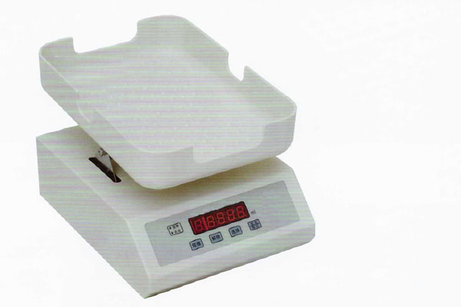
●主要技术参数
型号
参数 SLS-12A SLS-12B
工作环境 -10～40℃，相对湿度不大于85%
电源 AC220V，50Hz，40W
采液范围
(ml) 0档 采血量不受控制
1档 0～100
2档 0～200
3档 0～300
4档 0～400
5～9档 —— 自设采血量
分度值（mL） 2
液体比重（g/mL） 1.05
摆动角度 13± 2°
摆动频率(次/分钟) 30～ 32
采液误差 5%
报警和阻断 声光报警 声光报警和阻断
阻断适用管道 —— 外径： ?3～?6mm,
壁厚：0.5mm
阻断推力(N) —— ≮14
外形尺寸（mm） 218×172×160 275×230×210
重量(kg) 2.8 3.3
主要技术参数
型号  参数 |  | SLS-12A | SLS-12B
工作环境 |  | -10～40℃，相对湿度不大于85%
电源 |  | AC220V，50Hz，40W
采  液  范  围  (ml) | 0档 | 采血量不受控制
采  液  范  围  (ml) | 1档 | 0～100
采  液  范  围  (ml) | 2档 | 0～200
采  液  范  围  (ml) | 3档 | 0～300
采  液  范  围  (ml) | 4档 | 0～400
采  液  范  围  (ml) | 5～9档 | —— | 自设采血量
分度值（mL） |  | 2
液体比重（g/mL） |  | 1.05
摆动角度 |  | 13± 2°
摆动频率(次/分钟) |  | 30～ 32
采液误差 |  | 5%
报警和阻断 |  | 声光报警 | 声光报警和阻断
阻断适用管道 |  | —— | 外径： Ø3～Ø6mm,  壁厚：0.5mm
阻断推力(N) |  | —— | ≮14
外形尺寸（mm） |  | 218×172×160 | 275×230×210
重量(kg) |  | 2.8 | 3.3

1. 用于血站采血科血液采集计量；
2. 采集体积显示范围： 0-999ml，具备1ml增量；
3. 具有总重显示： 0-999g，具备1g增量；
4. 可以显示已用时间： 0-19分59秒；
5. 可设血液采集范围： 0-995ml，具5ml增量；
6. 具有托盘移动报警功能；
7. 采集时间过长：开始后10分钟和20分钟发出蜂鸣报警；
8. 秤的运动速度、角度分别为36 RPM、±12.5度；
9. 运动模式：3周运动-2秒暂停；
10. 重量精确度为 +/-1g；
11. 托盘为磁力吸附托盘，可随时安装取放；
12. 电源为12伏DC电池组AC变压器；
13. 具有LCD显示屏可以显示：血液和血袋的总重量，血液已采集体积，预定采集体积，采血已用时间，电池电量情况；
14. 整机免费保修2年。

